TISKOVÁ ZPRÁVA
Východočeská galerie v Pardubicích
V Pardubicích dne 20. února 2020

Východočeská galerie v Pardubicích vás zve na výstavu:
STARÝ PSI
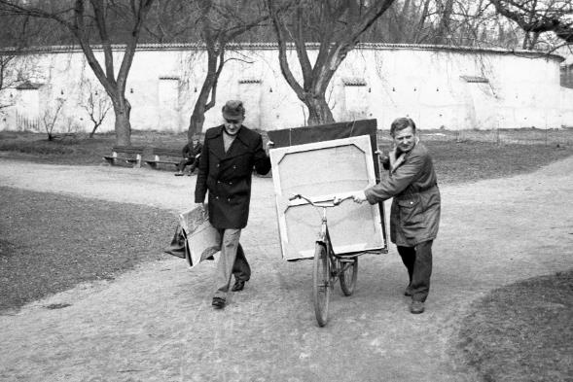
termín výstavy: 18. 3. – 20. 9. 2020
místo konání: Východočeská galerie v Pardubicích
Zámek 3, Pardubice
derniéra výstavy: 4. 9. 2020 od 17:00
kurátorka výstavy: Mgr. Martina Vítková
kurátorka výstavy za VČG: Mgr. Eliška Jedličková


Výstava je věnována pětici autorů spjatých s Pardubicemi, na jejichž životě je možné rozvinout úvahy o vztahu životní cesty umělce a jeho díla. Ačkoli spolu "Starý psi" - Alva Hajn, František Kyncl, Jiří Lacina, Bedřich Novotný, Josef Procházka - studovali v Praze na střední škole, jejich otisk v dějinách českého výtvarného umění je rozdílný. Kynclova emigrace, Hajnovo předčasné úmrtí tři dny před velkou pražskou výstavou v roce 1991, věznění Jiřího Laciny a kličkování mezi uživením se a zaprodáním se v době normalizace u ostatních jejich příběhy odlišuje. Josef Procházka pořádal v Heřmanově Městci v osmdesátých letech tzv. Bienále v prasečím chlívku, kam se sjížděla pravidelně řada disidentů z celých Čech. Alva Hajn zval široký okruh přátel na jednodenní výstavní akce do Polní Chrčice. Přehled o světovém dění byl umělcům zprostředkováván zprávami, dopisy, katalogy a telefonáty od Františka Kyncla z Düsseldorfu. Pro kulturní život byli důležití všichni.
Počátek 60. let, dobu Sekce mladých a výstav Za pasáží, doplní připomínka souvislostí s dílem Jana Steklíka, Karla Nepraše, Václava Sokola, Olafa Hanela a Zbyška Siona. Takzvané "Pardubické obrození" bylo dílem nejen výtvarníků, ale i divadelníků, architektů a básníků. Cílem projektu není pouze vyprávět o umění na Východě Čech, ale také podat svědectví o době, která je utvářela. Výstavu a celé její pozadí doplní výběr uměleckých děl z nejdůležitějších tvůrčích období, dokumentárních fotografií a archivní doklady.
Výstava Starý psi je součástí práce s pardubickou a východočeskou historií a uměním. Úplně poprvé komplexně pojmenovává a na základě archívního a orálního výzkumu prezentuje příběh druhé poloviny 20. století z pohledu pěti přátel, umělců, kteří měli v životě stejný start a podobné šance uspět. Projekt navazuje na soukromou iniciativu kulturní obce, jež připravila dvě konference na téma Alva Hajn 1938–1991 a Starý psi, konané v letech 2013 a 2015. Struktura výstavy obsáhne umělecká díla, obrazy, kresby, grafické listy, objekty od konce 50. let do doby okolo roku 2010, fotografie, archívní doklady a zvukové a audiovizuální záznamy. Výstava je součástí komplexního programu VČG mapování umění Východočeského regionu
Nad výstavou převzal záštitu Roman Línek, první náměstek hejtmana Pardubického kraje.
Projekt byl realizován s finanční podporou Ministerstva kultury České republiky.

Doprovodné programy:

17. 6. 2020/10:00 a 17:00/Zámek 3: Komentovaná prohlídka výstavy Starý psi s kurátorkou Martinou Vítkovou

27.8.2020/17:00/Zámek 3: Setkání s fotografem Bohdanem Holomíčkem a promítání jeho fotografií se vzpomínkami na generaci Starých psů.

4. 9. 2020/17:00/Zámek 3: Derniéra výstavy Starý psi. Kvůli epidemii koronaviru jsme nemohli zahájit výstavu tradiční vernisáží. Pojďme se s ní alespoň důstojně rozloučit a po dlouhé době se setkat na galerijní půdě.

11. 9. 2020/10:00 a 17:00/Zámek 3: Komentovaná prohlídka výstavy Starý psi s kurátorkou Martinou Vítkovou

Obrazová příloha:

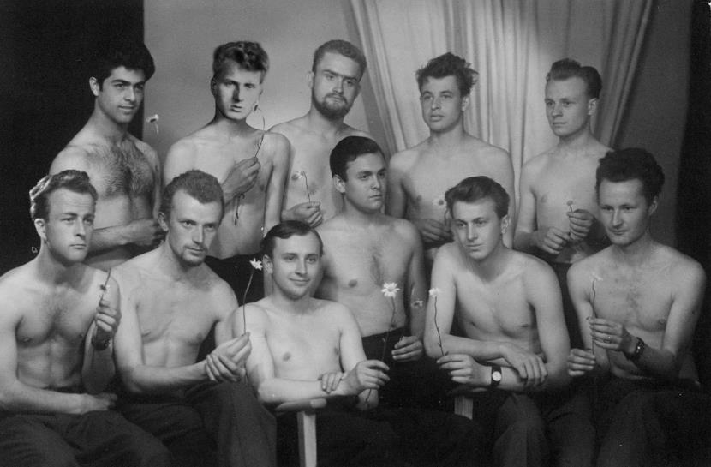
Maturitní fotografie z roku 1957

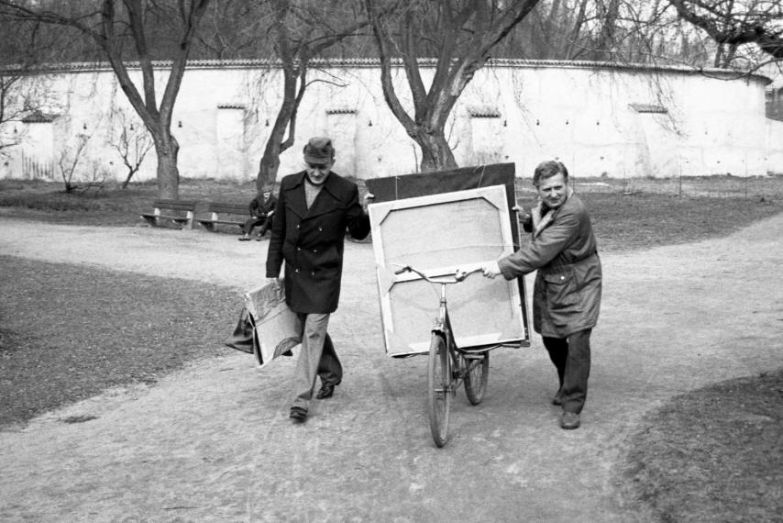

Josef Procházka a Bedřich Novotný na cestě z Východočeské galerie v roce 1980. Foto Jan Adamec

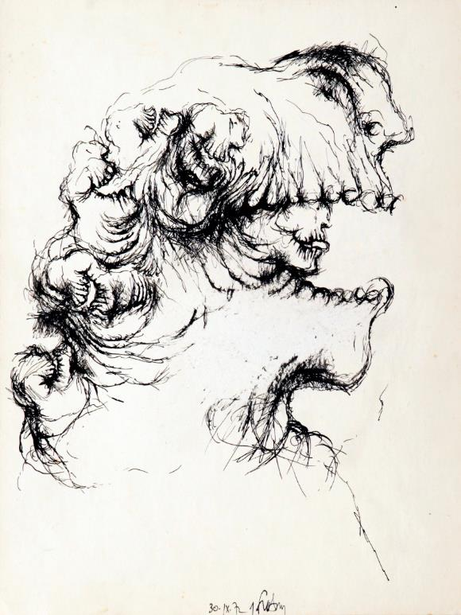
Josef Procházka, Posedlý, 1973, soukromá sbírka
Alva Hajn, Poslední večeře Páně, počátek 60. let, soukromá sbírka
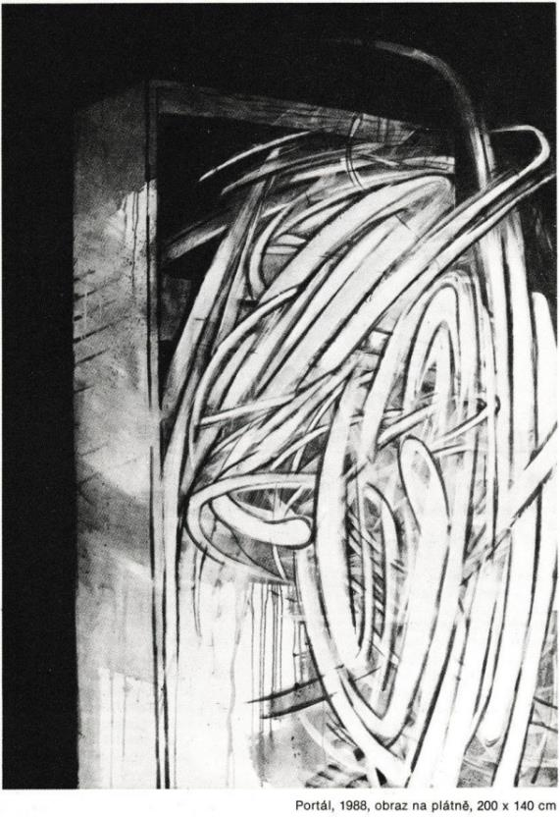
Jiří Lacina, Portál, 1988, soukromá sbírka.

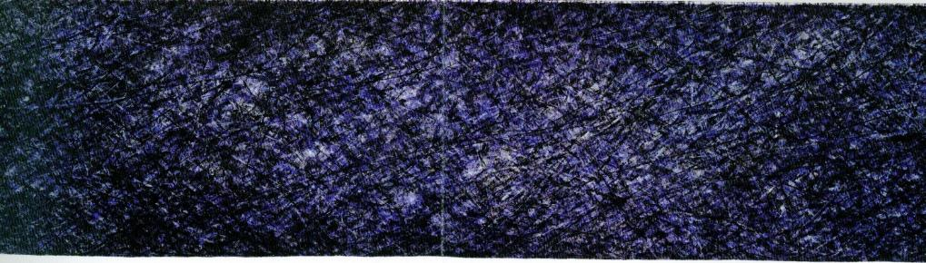
František Kyncl, Fonetická malba, 1984, Východočeská galerie v Pardubicích.

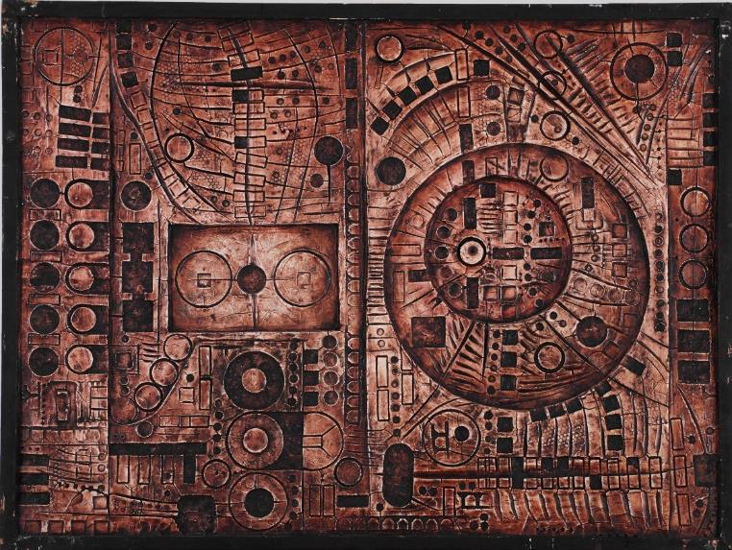
Bedřich Novotný, Hnědá kompozice, 1967, Východočeská galerie v Pardubicích.

Více informací, obrázky ke stažení a mnoho zajímavostí najdete na: www.vcg.cz

Východočeskou galerii v Pardubicích zřizuje Pardubický kraj

Statutární město Pardubice podporuje kulturu


; ;



